Atividade Final VBA

Carlos Henrique

Fatec Arthur de Azevedo – Mogi Mirim – CEETEPS

Email

Jesua Isaque

Fatec Arthur de Azevedo – Mogi Mirim – CEETEPS

Email

Leonardo Morari dos SANTOS

Fatec Arthur de Azevedo – Mogi Mirim – CEETEPS

Leonardo.santos259@fatec.sp.gov.br

Nicolas G. M. PEREIRA

Fatec Arthur de Azevedo – Mogi Mirim – CEETEPS

magrininicolas@outlook.com

# RESUMO

O resumo tem por princípio, dar a compreender de forma sucinta e clara, tudo que é abordado no estudo, deve se atentar para a essencialidade de se retratar aquilo que o texto aborda; nenhum elemento a mais deve ser incorporado em seu conteúdo e sua totalidade gira em torno de 120 palavras, o resumo não possui parágrafo ou espaçamentos, sendo uma construção textual continua e linear.

Palavras-chave: Excel, Objetos, Métodos, Propriedades, Funções, Eventos.

# INTRODUÇÃO

A princípio será apresentado o estudo da ferramenta Excel, para ser mais exato a parte de desenvolvimento, a qual nos permite através da linguagem visual basic realizar desde automações até construção de aplicações mais complexas. Inicialmente, começaremos apresentando alguns elementos primordiais no desenvolvimento de aplicações, como objetos, métodos, propriedades, eventos entre outros, os estudos de tais elementos serão cruciais para o entendimento da ferramenta e também para a proposta desta atividade.

# PROPOSTA

A proposta deste trabalho é desenvolver uma pesquisa acerca dos materiais discutidos em sala de aula, buscando melhor compreende-los a fim de realizar o desenvolvimento de um aplicativo, cujo sua principal função seja realizar o controle de um estoque.

# UNIVERSO DE DESENVOLVIMENTO DO TEXTO

**Objeto *Application*:** Representa o próprio Excel e seus objetos derivados.

Por meio dele, podemos configurar o Excel em termos de visualização, execuções e outras funcionalidades.

**Principais propriedades**

*DisplayAlerts, DisplayCommentIndicator,DisplayFormulaBar,DisplayFullScreen,*

*EnableAnimations, EnableAutoComplete, EnableSound.*

Habilita ou desabilita a exibição de mensagens de aviso, como resposta de várias ações no excel.

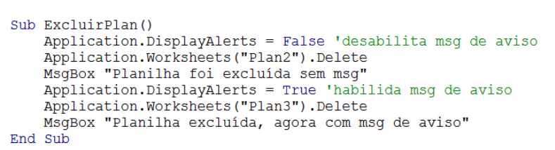

Controla a exibição de comentários dentro das células de uma planilha.

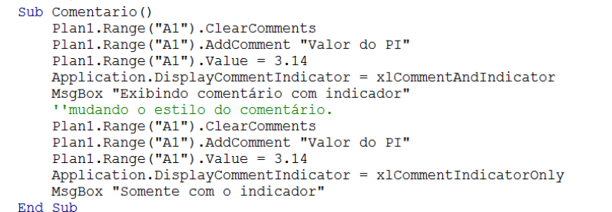

Exibe ou oculta a barra de fórmulas do Excel

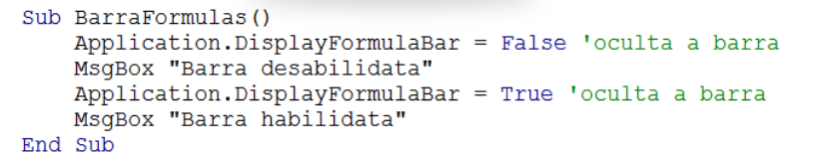

Exibe o Excel em Tela Cheia.

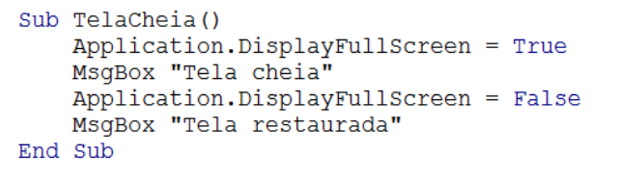

Ativa ou desativa a animação quando inserimos ou excluímos linhas ou colunas em uma planilha.

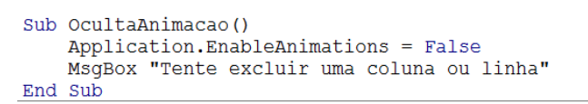

Habilita ou desabilita o recurso Auto Completar em textos já conhecidos.

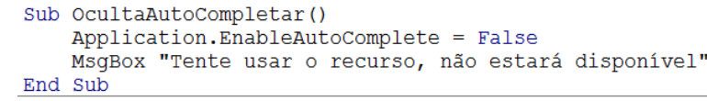

***OnKe*y**

Responsável pela atribuição de teclas de atalho para procedimentos

Específicos. Esse método é sempre acionado para designar teclas de

Atalho no momento da criação de uma macro.

Application.OnKey(Tecla, Procedimento)

***Quit***Método que encerra o Excel e executa os procedimentos comuns antes de finalizar, por exemplo: perguntar ao usuário se deseja salvar a aplicação ou não.

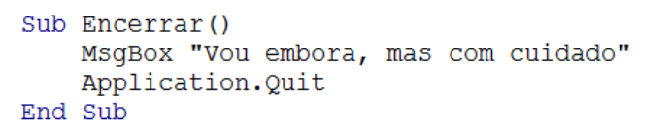

**Objeto *Workbook***

Representa uma pasta de trabalho do Microsoft Excel. O objeto *Workboo*k é um membro da coleção *Workbooks*. A coleção *Workboo*ks contém todos os objetos *Workbook.* Exemplos*:*  *FullName*, *Path, Saved* e *HasPassword.*

Retorna o caminho e o nome do objeto. Digamos que uma pasta chamada

Hoje.xls, salva em C:\aulas. Retornaria: “C:\aulas\Hoje.xls”

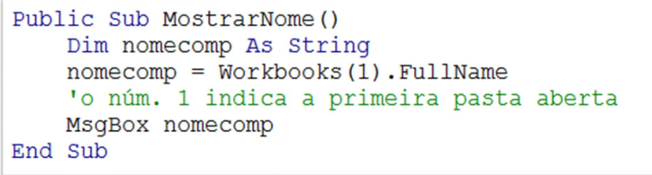

Retorna o caminho onde está salvo a pasta de trabalho desejada.

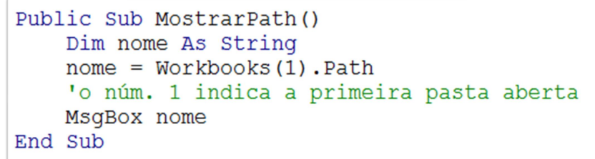

Indica se a pasta de trabalho já está salva ou não.

*True*: indica que já foi salva.

*False*: indica que não foi salva.

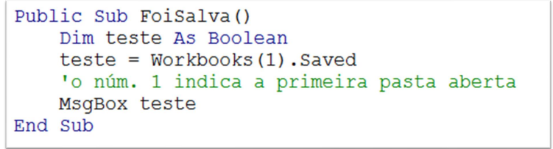

**Principais Métodos**

***Activate***

Esse método torna uma pasta de trabalho ativa.

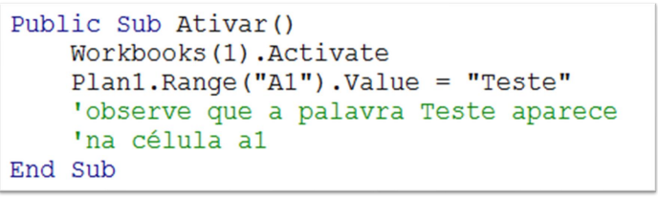

***Close***

Fecha a pasta de trabalho desejada.

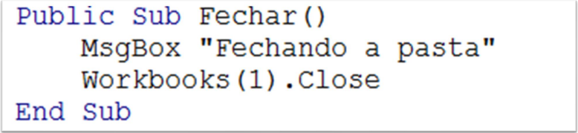

***PrintOut***

Imprime toda a pasta de trabalho desejada, ou parte dela, caso especificado.

• *From*: o número da página pela qual começar a impressão. Se esse argumento for omitido, a impressão começará pelo início.

• *To:* o número da última página a ser impressa. Se esse argumento for omitido, a impressão terminará na última página.

•. *Copies*: o número de cópias a imprimir. Se esse argumento for omitido, será impressa uma cópia.

• *Preview* *True*: para que o Microsoft Excel invoque a visualização de impressão antes de imprimir o objeto. *False* (ou omitido) para imprimir o objeto imediatamente.

• ActivePrinter: retorna o nome da impressora ativa.

• *PrintToFile True:* para imprimir para um arquivo. Se *PrToFileName* não for especificado, o Microsoft Excel solicitará ao usuário que digite o nome do arquivo de saída.

• *Collate* *True*: para agrupar múltiplas cópias.

• *PrToFileName*: se *PrintToFile* for definido como *True*, esse argumento especificará o nome do arquivo para o qual você deseja imprimir.

**Eventos**

Evento é a ocorrência de uma ação do usuário ou do sistema sobre um objeto qualquer.

**Principais Eventos e quando ocorrem:**

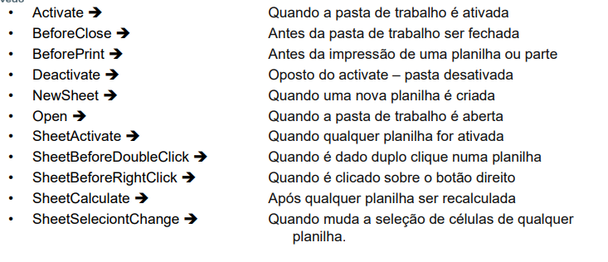

**Objeto *Worksheet***

Representa uma planilha especifica da coleção “WorkSheets”.

**Propriedades**

***CodeName***

Retorna o nome do código de uma planilha. Pode substituir a declaração Worksheets(index).

É possível utilizar: Plan1.Cells(1, 1).Value = 10

Ao invés de: Worksheets(1).Cells(1,1).Value = 10

***Name***

Tem a função de retornar o nome da planilha.

Exemplo: MsgBox Worksheets(1).Name

***ScrollArea***

Põe um limite a área de rolagem e atuação da planilha.

Exemplo: a área em que deseja trabalhar é da A1 até C15.

Logo: ActivateSheet.ScrollArea = “A1:C15”

***Visible***

Controla a visibilidade de uma planilha.

Exemplo:

* *xlSheetHidden*: oculta a planilha.
* *xlSheetVisible*: deixa visível novamente.
* *xlSheetVeryHidden*: permite deixar a planilha visível apenas via código.

**Métodos**

***Activate***

Faz uma planilha da coleção de *WorkSheets* ficar ativa.

Exemplo: deseja-se ativar a planilha 3.

Logo: Worksheets(3).Activate

***Copy***

Cria uma cópia de uma planilha.

Exemplo:

***Delete***

Deleta/Exclui uma planilha.

Exemplo:

Deseja-se excluir a planilha 2: Worksheets(2).Delete

Deseja-se excluir a última planilha da coleção de WorkSheets:

Worksheets(Worksheets.count).Delete

***Move***

Tem a função de mover uma planilha de posição. Sua sintaxe equivale a do método *COPY*.

***Select***

Seleciona uma planilha. É possível selecionar uma ou mais planilhas.

Exemplo:

**Eventos**

Os eventos do *Worksheet* afetam apenas a planilha onde ocorre o evento, diferentemente do *Workbook* que afetam globalmente uma aplicação.

***Activate***

Esta mensagem é exibida assim que a planilha for ativada.

***BeforeDoubleClick***

Ocorre quando há um *click* duplo em uma célula da planilha que contém um evento.

***Calculate***

Esse evento ocorre sempre que um cálculo é realizado na planilha.

***Change***

Quando uma célula de uma determinada planilha for alterada.

***Deactivate***

Desativa uma planilha.

***SelectionChange***

Quando um *range* de células, ou faixa, é selecionada.

**Objeto *Range***

É o objeto que faz o trabalho mais pesado no Excel representando uma ou mais células, podendo variar desde uma única célula até uma união entre intervalos de células.

**Propriedades**

***Cells***

Representa todas as células dentro de uma *Range.*

*Exemplo: Deseja-se exibir o endereço de todas as células em um determinado intervalo.*

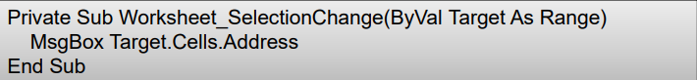

***Column* e *Row***

Indicam a coluna e a linha, respectivamente, que formam uma determinada *Range.*

*Exemplo:*

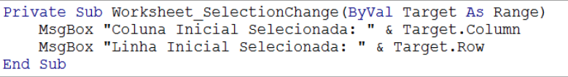

***Columns* e *Rows***

Armazenam informações das colunas e linhas de uma Range.

Exemplo: Deseja-se saber o número de colunas e linhas, respectivamente, de um intervalo.

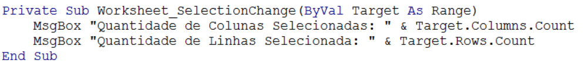

***Formula***

Retorna qual fórmula possui um determinado intervalo/endereço

***Value***

Retorna o valor de uma determinada célula em um intervalo.

**Métodos**

***AddComment***

Adiciona um comentário a uma célula do intervalo.

***AutoFilter***

Habilita o recurso de autofiltro do Excel nas células do intervalo.

***AutoFit***

Ajusta colunas ou linhas para uma melhor disposição dos conteúdos do intervalo.

# CONSIDERAÇÕES FINAIS

Quando estudo são qualitativos os estudos apresentam considerações finais, já os estudos quantitativos possuem ‘conclusão’, ambos servem para realizar o encerramento das ideias abordadas no estudo, apresentado tudo que houve de ganho em conhecimento.

# REFERENCIAS

Fernandes, Maicris; Desenvolvendo Aplicações Poderosas com Excel e VBA. Visual Book. Vasquez, Tomas; Confirmando decisões, disponível em(http://www.tomasvasquez.com.br/blog/microsoft-office/vba-confirmandodecisoes-com-o-msgbox-vbmsgboxresult) Brown, C.E.; Petrusha R.; Programando no Access VBA. Alta Books.